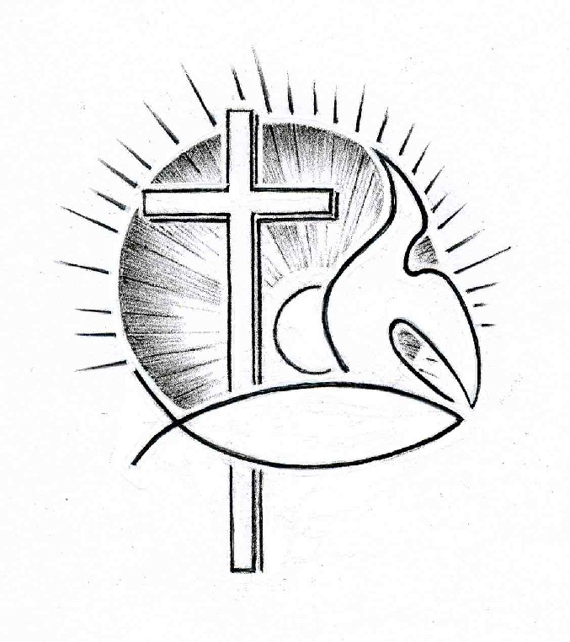PROTESTANTSE GEMEENTE TE COLIJNSPLAAT

Kerkdienst op zondag 5 maart 2023 in de Dorpskerk
Voorganger: Dhr. A. Slabbekoorn
Ouderling: Mevr. L.E. Kranenburg
Diaken: Mevr. M.P. Houterman
Organist: Dhr. L. van Moolenbroek
Koster: Dhr. H. Jobse
Beeld en geluid: Dhr. J.J. Siereveld en mevr. M.H.M. Siereveld
Gastvrouw: Mevr. N. Kramer
Lector: Mevr. L. Laan
Kindernevendienst: Mevr. J.C. Jobse
De eerste collecte is voor de kerk, de tweede is de zogenaamde voorjaarszendingscollecte (voor Palestina). De bloemengroet is voor…
Vandaag is de tweede zondag van de Veertigdagentijd.

Orgelspel voor de dienst

Welkom en mededelingen

Zingen: Lied 912/Gezang 473:1,2,3 (staande)

Neem mijn leven, laat het, Heer,
toegewijd zijn aan uw eer.
Maak mijn uren en mijn tijd
tot uw lof en dienst bereid.
Neem mijn handen, maak ze sterk,
trouw en vaardig tot uw werk.
Maak dat ik mijn voeten zet
op de wegen van uw wet.
Neem mijn stem, opdat mijn lied
U, mijn Koning, hulde biedt.
Maak, o Heer, mijn lippen rein,
dat zij uw getuigen zijn.

Stil gebed, votum en groet (staande)

Doven tweede kaars en voorlezen gedichtje

Zingen: Lied/Psalm 122:2

Hoe zijn de stammen opgegaan!
Hier gingen ons de voeten voor
der pelgrims, die de Heer verkoor,
hier, waar uw heil'ge muren staan!
Jeruzalem, dat ik bemin,
wij treden uwe poorten in
naar 's Heren woord, om zijns naams ere!
Zo is het Israël gezegd;
hier zijn de zetels van het recht,
de troon, waar David zal regeren!

Gebed om ontferming en vergeving

Zingen: Gezang 48:6,9

Vergeef o Vader onze schuld,
zodat weer blijdschap ons vervult;
gelijk wij van hun schuld ontslaan
al wie ons hebben kwaad gedaan.
Maak zo uw vrede openbaar.
U dienend dienen wij elkaar.

U is en worde toegebracht
het Rijk, de heerlijkheid, de kracht.
U onze Vader op de troon
die tot ons zendt uw lieve Zoon,
die ons door uwen Geest geleidt,
U zij de lof in eeuwigheid.

Gebed voor de nood van de wereld

Zingen: Gezang 285:3

Geef vrede, Heer, geef vrede,
Gij die de vrede zijt,
die voor ons hebt geleden,
gestreden onze strijd,
opdat wij zouden leven
bevrijd van angst en pijn,
de mensen blijdschap geven
en vredestichters zijn

(kinderen, als die er zijn, naar de kindernevendienst)

Gebed om de opening van het Woord

Schriftlezing: Psalm 103:1-13

Van David.
Prijs de HEER, mijn ziel,
prijs, mijn hart, zijn heilige naam.
Prijs de HEER, mijn ziel,
vergeet niet één van zijn weldaden.
Hij vergeeft u alle schuld,
Hij geneest al uw kwalen,
Hij redt uw leven van het graf,
Hij kroont u met trouw en liefde,
Hij overlaadt u met schoonheid en geluk,
uw jeugd vernieuwt zich als een adelaar.
De HEER doet wat rechtvaardig is,
Hij verschaft recht aan de verdrukten.
Hij maakte aan Mozes zijn wegen bekend,
aan het volk van Israël zijn daden.
Liefdevol en genadig is de HEER,
Hij blijft geduldig en groot is zijn trouw.
Niet eindeloos blijft Hij twisten,
niet eeuwig duurt zijn toorn.
Hij straft ons niet naar onze zonden,
Hij vergeldt ons niet naar onze schuld.
Zoals de hoge hemel de aarde overspant,
zo welft zich zijn trouw over wie Hem vrezen.
Zo ver als het oosten is van het westen,
zo ver heeft Hij onze zonden van ons verwijderd.
Zoals een vader zich ontfermt over zijn kinderen,
zo ontfermt zich de HEER over wie Hem vrezen.

Zingen: Psalm 103:1,5

Zegen, mijn ziel, de grote naam des Heren,
laat al wat binnen in mij is Hem eren,
vergeet niet hoe zijn liefde u heeft geleid,
gedenk zijn goedheid, die u wil vergeven,
die u geneest, die uit het graf uw leven
verlost en kroont met goedertierenheid.

Zoals een vader liefdevol zijn armen
slaat om zijn kind, omringt ons met erbarmen
God onze Vader, want wij zijn van Hem.
Hij die ons zelf uit aarde heeft genomen,
Hij weet, dat wij, uit stof aan 't licht gekomen,
slechts leven op de adem van zijn stem.

Schriftlezing: Johannes 5:1-9

Daarna was er een Joods feest, en Jezus ging naar Jeruzalem. In Jeruzalem is bij de Schaapspoort een bad met vijf zuilengangen dat in het Hebreeuws Betzata heet. Daar lag een groot aantal zieken, blinden, kreupelen en misvormden. Er was ook iemand bij die al achtendertig jaar ziek was. Jezus zag hem liggen; Hij wist hoe lang hij al ziek was en zei tegen hem: ‘Wilt u gezond worden?’ De zieke antwoordde: ‘Heer, als het water gaat bewegen is er niemand om mij erin te helpen; ik probeer het wel, maar altijd is een ander al vóór mij in het water.’ Jezus zei: ‘Sta op, pak uw mat op en loop.’ En meteen werd de man gezond: hij pakte zijn slaapmat op en liep. Nu was het die dag sabbat.

Zingen: Psalm 38:5,6,7

Zie, mijn leven is bezweken
en zal breken
onder 't leed, Heer, dat het torst.
In benauwdheid moet ik kreunen,
ik moet steunen
van het bonzen in mijn borst.

Al mijn zuchten, al mijn bange
zielsverlangen
breng ik voor uw aangezicht.
't Hart krimpt, zie mijn krachten tanen,
zie mijn tranen,
uit mijn ogen wijkt het licht.

Verre van mij zijn mijn vrinden,
mijn beminden
mijden mij, zien mij niet aan.
Steeds op onheil zinnend zetten
strik en netten
zij die mij naar 't leven staan.

Overdenking/uitleg en verkondiging. Thema: Een mens, geen mens, de Mens!

Orgelspel

Zingen: Lied 575:1,6/Gezang 182:1,6

Jezus, leven van ons leven,
Jezus, dood van onze dood,
Gij hebt U voor ons gegeven,
Gij neemt op U angst en nood,
Gij moet sterven aan uw lijden
om ons leven te bevrijden.
Duizend, duizendmaal, o Heer,
zij U daarvoor dank en eer.

Dank zij U, o Heer des levens,
die de dood zijt doorgegaan,
die Uzelf ons hebt gegeven,
ons in alles bijgestaan,
dank voor wat Gij hebt geleden,
in uw kruis is onze vrede.
Voor uw angst en diepe pijn
wil ik eeuwig dankbaar zijn.

Geloofsbelijdenis (staande)

Zingen: Evangelische Liedbundel 275:1

'k Heb geloofd en daarom zing ik,
daarom zing ik van genâ,
van ontferming en verlossing
door het bloed van Golgotha.
Daarom zing ik U, die stervend
alles, alles hebt volbracht,
Lam Gods, dat de zonde wegneemt,
Lam van God, voor ons geslacht!

Dankgebed en voorbeden, persoonlijk stil gebed, gezamenlijk ‘Onze Vader’: Onze Vader die in de hemelen zijt, uw naam worde geheiligd; uw Koninkrijk kome; uw wil geschiede, gelijk in de hemel alzo ook op de aarde. Geef ons heden ons dagelijks brood; en vergeef ons onze schulden, gelijk ook wij vergeven onze schuldenaren; en leid ons niet in verzoeking, maar verlos ons van de boze. Want van U is het Koninkrijk en de kracht en de heerlijkheid tot in eeuwigheid. Amen.

(kinderen terug uit nevendienst?)

Zingen: Evangelische Liedbundel 270 (staande)

Ga nu heen in vrede,
ga en maak het waar,
wat wij hier beleden
samen met elkaar.
Aan uw daag’lijks leven,
uw gezin, uw werk.
Wil u daaraan geven,
daar bent u Gods kerk.
Ga nu heen in vrede,
ga en maak het waar.
Ga nu heen in vrede,
ga en maak het waar,
wat wij hier beleden,
samen met elkaar.
Neem van hieruit vrede,
vrede mee naar huis,
dan is vanaf heden
Christus bij u thuis.
Ga nu heen in vrede,
Ga en maak het waar.

Zegen, beantwoord met driemaal gezongen ‘Amen’ (staande)

Orgelspel bij het verlaten van het kerkgebouw

